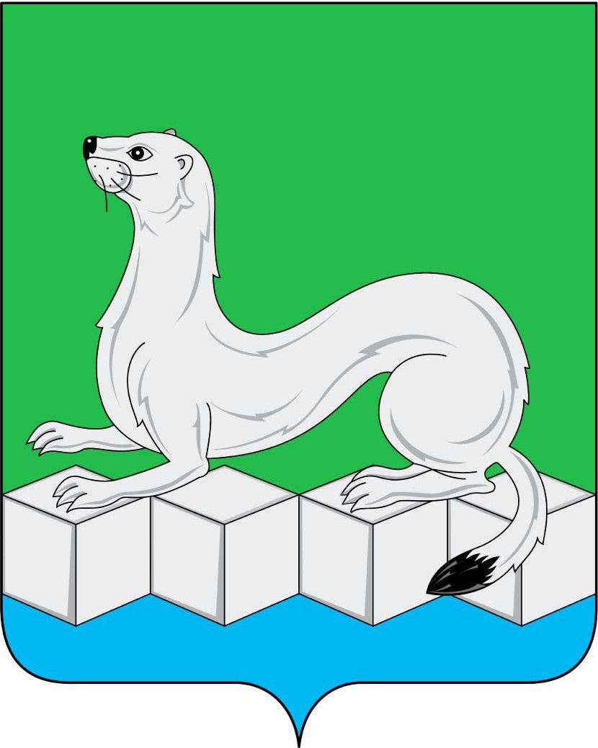
КОМИТЕТ ПО ОБРАЗОВАНИЮ
Муниципального района
Усольского районного муниципального образования
Свердлова ул., д.3, г. Усолье-Сибирское, Иркутская область, 665452
тел./факс (839543) 6-89-01. Е-mail: komitet@uoura.ru
ОКПО 02106205, ОГРН 1023802142869, ИНН 3840002922, КПП 385101001
от 12.02.2018 г. № 7/ | И.о. мэра Усольского района  И.М. Дубенковой

План мероприятий сотрудничества на 2018 год

Усольского и Сакского районов
Комитета по образованию МР УРМО

№ | Мероприятия | Срок | Ответственные
 | Круглый стол с МО "Сакский район" Республики Крым по решению вопросов взаимодействия (в режиме видео конференции) | Март | Администрация  Комитет по образованию
 | Культура народов Крыма, в рамках районного проекта «Танцуют все!» | Март | Администрация Комитет по образованию
 | Создание информационно-новостной страницы на сайте Комитета по образованию | Март | Комитет по образованию
 | Молодежная акция по созданию и озеленению сквера "Узы дружбы" на базе МБОУ «Белореченская СОШ» | Май | Администрация Комитет по образованию
 | Детский праздник для воспитанников МБДОУ "Хоровод дружбы" | Июнь | Администрация Комитет по образованию
 | Проведение конкурса детского творчества "Праздник дружбы", посвященного районам – побратимам на базе ЛДП | Июнь | Комитет по образованию  ОУ района
 | Приглашение обучающихся Сакского района для отдыха в спортивной смене Детского оздоровительного палаточного лагеря «Спортландия» | Июль | Администрация  Комитет по образованию
 | Обмен подарками к новогодним праздникам, видеопоздравления | Декабрь | Комитет по образованию,  Общественные организации, школьный парламент
 | Книжные выставки, посвященные районам-побратимам.  Презентация сборника «Я живу в Усольском районе!»; проекта «7 чудес Усольского района» | в течение года | Комитет по образованию  ОУ района
 | Виртуальные путешествия по районам-побратимам Сакского и Усольского районов через политинформацию | в течение года | Комитет по образованию  ОУ района
 | Оформление и презентация тематической выставки в школьных музеях, посвященных Сакскому району | в течение года | Комитет по образованию  ОУ района
 | Создание программы развития сотрудничества между учреждениями образования районов-побратимов по организации досуговой, социально-воспитательной, спортивной работы, летнего отдыха детей | в течение года | Администрация Комитет по образованию  ОУ района
 | Обмен и публикация материалов о важнейших событиях в жизни районов-побратимов в средствах массовой информации | в течение года | Администрация Комитет по образованию

Председатель Н.Г.Татарникова
Комитета по образованию

Исп: Кондратова Л.Г.,
тел.: 8-(395-43) 6-36-40

